Томский государственный университет
Обучающая организация: ООО «Вектор-М»

Итоговая аттестационная работа по программе повышения квалификации
«Тестировщик программного обеспечения (QA-engineer)»

Выполнил: Смирнова Полина Игоревна

Группа: QA-103
Период обучения: 01.09.2025- 14.10.2025
Город Нижний Новгород 2025

Оглавление
Введение 3
План проведения исследовательского тестирования: 5
Практическая глава 6
Описание тестируемого объекта: 6
Чек листы 7
Тест кейсы 11
Баг репорт 16
Карта связей видов тестирования 18
Отчет о проделанной работе 19

Введение
Передо мной стоит задача провести исследовательское тестирование функционала регистрации на сайте https://4pda.to/forum/index.php?act=auth&action=registration#reg2
Данный сайт запущен в систему, поэтому мною будет проводиться динамическое тестирование для проверки его работы в реальных условиях , включая usability testing на удобство использования.
Так же будут проведены функциональные и нефункциональные виды тестирования.
- По знанию системы выбрано тестирование методом черного ящика;
- По степени автоматизации будет проводиться ручное тестирование;
- По позитивности сценария будут проведены позитивные и негативные проверки;
- По исполнению кода будет проведено динамическое тестирование.
Что такое исследовательское тестирование и почему оно подходит для данной работы?
Исследовательское тестирование — это одновременное изучение системы, проектирование тестов и их выполнение. В отличие от скриптового тестирования, специалист по тестированию не следует заранее написанным инструкциям, а действует как исследователь, полагаясь на свою креативность, опыт и интуицию.
Почему оно подходит для окна регистрации?
Непредсказуемость пользователей: Невозможно предугадать все сценарии, которые попробуют реальные пользователи.
Преимущества исследовательского тестирования
- Быстрое обнаружение ошибок: будут найдены дефекты, которые упустили бы при сценарном тестировании;
- Гибкость: тестирование будет проводиться без наличия полных или четких требований;

План проведения исследовательского тестирования:
Исследовать функционал регистрации нового пользователя на сайте https://4pda.to/forum/index.php?act=auth&action=registration#reg2 с целью проверки его удобства, надежности и защищенности от некорректных данных.
Будет проведен анализ требований в процессе самого исследовательского тестирования:
- Какие поля обязательные/необязательные?
- Какие правила валидации для каждого поля (длина, символы)?
- Какие сообщения об ошибках должны отображаться?
- Каков сценарий успешной регистрации (редирект, письмо на почту и т.д.)?
Подготовка тестового окружения:
- Браузеры/Устройства: Яндекс браузер, Firefox на Windows 10; и safari на iPhone 11.
- Инструменты: DevTools для анализа сетевых запросов, консоли ошибок, элементов HTML.
В ходе работы буду составлены чек листы, тест кейсы и баг репорты по выявленным дефектам.

Практическая глава

Описание тестируемого объекта:
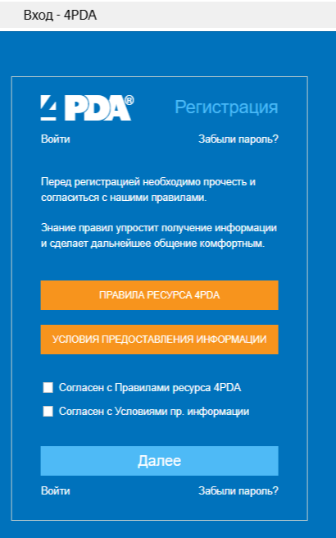 При открытии сайта впервые посетитель видит данную форму имеющую:
- «Флажок согласия с Правилами ресурса 4PDA»
(Чекбокс / Checkbox)
- «Флажок согласия с Условиями предоставления информации» (Чекбокс / Checkbox)
- Кнопка «Далее»
(Основная кнопка / Button)
Тип: Скорее всего, type="submit" или кнопка для перехода к следующему шагу.
- Ссылка «Войти»
(Гиперссылка / Link) - ведет на страницу входа для существующих пользователей.
- Ссылка «Забыли пароль?»
Мною составлены чек листы и разобраны на две группы по целям проверок; тест кейсы для проверки регистрации нового пользователя на данном сайте.

Чек листы
Чек-листы первой группы: Функциональное тестирование ("Позитивная проверка" и основные сценарии)
Цель: Проверить основную бизнес-логику формы.
ID | Название проверки | Шаги | Результат
Ч1 | Успешный переход к следующему шагу при согласии со всеми правилами | 1. Установить оба флажка в состояние "отмечено".  2. Нажать кнопку "Далее". | Происходит переход на следующий шаг регистрации (форма ввода логина и пароля).
Ч2 | Кнопка "Далее" неактивна при первоначальной загрузке | 1. Загрузить страницу регистрации. | Кнопка "Далее" неактивна.
Ч3 | Невозможность перехода без согласия с правилами | 1. Оставить оба флажка неотмеченными.  2. Попытаться нажать "Далее". | Кнопка "Далее" не реагирует / не происходит перехода, отображается сообщение о необходимости принять правила.
Ч4 | Невозможность перехода при согласии только с одним набором правил | 1. Вариант А: Отметить только "Правила ресурса".  2. Вариант Б: Отметить только "Условия предоставления информации".  3. Для каждого варианта нажать "Далее". | Кнопка "Далее" неактивна пока не будут отмечены ОБА флажка.
Ч5 | Работоспособность ссылки "Войти" | 1. Нажать на ссылку "Войти". | Происходит переход на страницу авторизации.
Ч6 | Работоспособность ссылки "Забыли пароль?" | 1. Нажать на ссылку "Забыли пароль?". | Происходит переход на страницу восстановления пароля.

Чек-листы второй группы: Тестирование Пользовательского Интерфейса (UI) и Юзабилити
Цель: Проверить визуальную корректность, понятность и удобство использования.
ID | Название проверки | Шаги | Результат
UI-1 | Корректность и четкость отображения всех текстов | 1. Загрузить страницу. | Все тексты (заголовки, labels флажков, текст на кнопке, ссылки) отображаются четко, без битых символов и орфографических ошибок.
UI-2 | Визуальное состояние кнопки "Далее" | 1. Загрузить страницу (флажки не отмечены).  2. Отметить оба флажка. | 1. Кнопка "Далее" неактивна (появляется подсказка - «что бы продолжить установите флажок»).  2. Кнопка "Далее" становится активной, но никак не меняет цвет).
UI-3 | Состояние флажков по умолчанию | 1. Загрузить страницу. | Оба флажка (чекбокса) находятся в состоянии "не отмечено".
UI-4 | Доступность управления с клавиатуры (Tab) | 1. Нажать клавишу Tab для перемещения по странице. | 1Переключение по Tab не возможно страница никак не отреагировала.
jUI5  5  5 | Доступность управления с клавиатуры( Enter) | 1.Отметить оба флажка и находясь на активной кнопке "Далее", нажать Enter. | 1. Срабатывает действие кнопки "Далее" (переход на станицу регистрации).
UI-6 | Информативность сообщений об ошибках | 1.Отправить форму с неотмеченными флажками. | Отображается понятное сообщение об ошибке: "Для продолжения необходимо принять правила и согласия".

После проведения чек листов по ранее указанной форме по позитивному сценарию осуществляется переход на следующую форму:
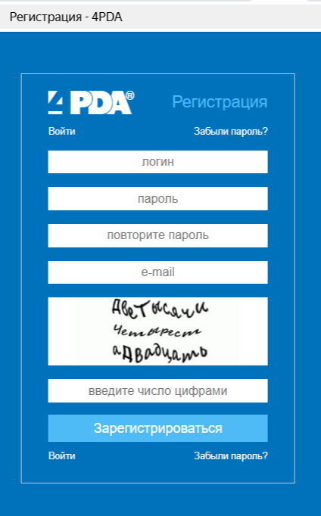
На форме отображены шаги регистрации, в которых необходимо придумать свои данные для аккаунта. Все поля пустые и ждут ввода.
Поля для заполнения:
- Логин(поле пустое)
- Пароль(поле пустое)
- Повторите пароль(поле пустое)
- E-mail(поле пустое);
- Капча( 2420)
Далее представлены тест кейсы для тестирования данной формы.

Тест кейсы
Тест-кейс 1:
ID: Т1
Заголовок: Успешная регистрация при вводе валидных данных.
Предусловия: Форма с принятием условий и согласий успешно пройдена.
Шаги:
- Поле "Логин": Ввести логин chuchina95
- Поле "Пароль": Ввести надежный пароль (MyPassword123!).
- Поле "Повторите пароль": Ввести тот же пароль еще раз (MyPassword123!).
- Поле "E-mail":Ввести настоящий email chuchina95@list.ru
- Капча: ввод с картинки 2420
- Нажать кнопку "Зарегистрироваться".
Ожидаемый результат: Появляется сообщение "Регистрация успешна!" или автоматический входят в аккаунт. На указанную почту приходит письмо с подтверждением.
Фактический результат : На почту пришла ссылка с подтверждением, регистрация успешно завершена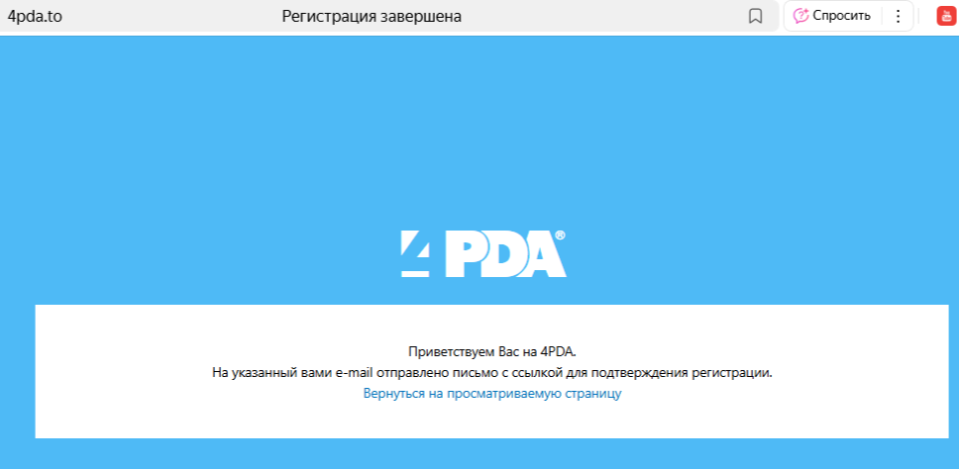
Тест-кейс 2:
ID:Т2
Заголовок: Проверка пустых полей
Цель: Убедиться, что система требует заполнить все поля
Шаги:
1: Оставить ВСЕ поля пустыми → нажать кнопку зарегистироваться
Ожидаемый результат: Форма НЕ отправляется. Рядом с пустым полем появляется красная ошибка "Заполните это поле"
Фактический результат: в поле логин появляется ошибка «вы пропустили это поле»
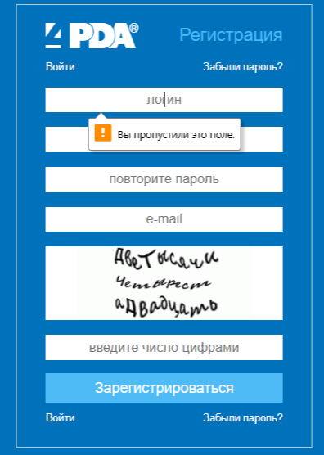
Тест-кейс 3(негативная проверка):
ID:Т3
Заголовок: Проверка валидации поля пароль
Цель: Проверить, заметит ли система, что пароли не совпадают
Шаги:
1.Логин: Ввести TestUser234
2.Пароль: Ввести Parol111
3.Повторите пароль: Ввести Parol222 (специально ошибиться!)
4.E-mail: Ввести test@yandex.ru
5.Капча: Ввести 9538
6.Нажать кнопку зарегистрироваться
Ожидаемый результат: Появляется ошибка "Пароли не совпадают" под полем "Повторите пароль"
Фактический результат: система принимает все значения и выводит пользователя в уже зарегистрированный аккаунт из тест кейса 1.

Тест-кейс 4(негативная проверка):
ID:Т4
Заголовок: Проверка некорректного email
Цель: Проверить, понимает ли система, что email неправильный
Шаги:
1.Заполнить все поля корректно
2.В поле E-mail ввести:
- userбез-собачки.ru
- user@
- user @ mail.ru (с пробелами)
- Просто текст hello
3.Нажать кнопку зарегистрироваться
Ожидаемый результат: Под полем email появляется ошибка "Введите корректный email-адрес"
Фактический результат: Сайт указывает необходимые правила валидации для поля email: используются только латинские буквы, цифры, знак точка невозможно установить. В поле email появляется указание-адрес электронной почты должен содержать символ @

Тест-кейс 5(негативный сценарий)
ID-Т5
Заголовок: Проверка логина на валидацию поля.
Цель: Узнать, какие логины можно использовать
Шаги:
1.Ввести в поле Логин:
- Очень короткий (А)
- С пробелами (Vasya Pupkin)
- Только цифры (12345)
- Специальные символы (User!@#$)
2.Заполнить остальные поля правильно
3.Нажать кнопку Зарегистрироваться
Ожидаемый результат: Принимает логин, или показывает ошибку "Недопустимые символы в логине"/"Логин слишком короткий"
Фактический результат: Для короткого пароля не отображается корректная ошибка, Для всех остальных тестовых данных сообщение корректное.

Тест-кейс 6(негативный сценарий):
ID:Т6
Заголовок: Проверка капчи на защиту от роботов.
Цель: Убедиться, что капча защищает от роботов.
Шаги:
1.Заполнить все поля правильно
2.В поле для капчи ввести:
- Неправильную цифры(отличаются от тех что указаны на картинке )
- Текст вместо цифры (один)
- Ничего не вводить
3.Нажать кнопку зарегистрироваться
Ожидаемый результат: Появляется ошибка "Неверно введено число" или "Проверка не пройдена"
Фактический результат: Проверены все три варианта ввода капчи, В первом варианте с вводом отличающихся цифр регистрация успешно пройдена; в последних двух вариантах выдает ошибку «не верный формат»

Баг репорт
С помощью прохождения тест кейсов мною было обнаружено два дефекта при регистрации на сайте https://4pda.to/forum/index.php?act=auth&action=registration#reg2 для их оформления составила 2 баг репорта.
Баг репорт 1
ID Б1
Название: Не проводится проверка соответствия полей «пароль» и «повторите пароль»
Шаги воспроизведения: 1.Логин: Ввести TestUser234
2.Пароль:Ввести Parol111
3.Повторите пароль: Ввести Parol222 (специально ошибиться!)
4.E-mail: Ввести test@yandex.ru
5.Капча: Ввести 9538
6.Нажать кнопку зарегистрироваться
Ожидаемый результат: Появляется ошибка "Пароли не совпадают" под полем "Повторите пароль"
Фактический результат: система принимает все значения и выводит пользователя в уже зарегистрированный аккаунт из тест кейса 1.
Серьезность: S2
Приоритет: P1
Окружение: Windows Яндекс браузер версия 25.8.4.761 (64-bit)
Вложение
Видеозапись ошибки приложена отдельным файлом.

Баг репорт 2
ID: Б2
Название: При вводе капчи в указанном формате, но с подменой указанных на картинке символов регистрация проходит успешно.
Шаги:
1.Заполнить все поля правильно
2.В поле для капчи ввести:
- Неправильные цифры(отличаются от тех что указаны на картинке капчи)
3.Нажать кнопку зарегистрироваться
Ожидаемый результат: Появляется ошибка "Неверно введено число" или "Проверка не пройдена"
Фактический результат: Регистрация успешно пройдена
Серьезность: S2
Приоритет: P1
Окружение: Windows Яндекс браузер версия 25.8.4.761 (64-bit)
Вложение
Видеозапись ошибки в отдельном файле.

Карта связей видов тестирования
В ходе работы по тестированию регистрации нового пользователя на сайте мною была оформлена Mind карта для визуализации пройденных этапов и их связей между собой. (При недостаточной видимости текста на картинке можно пройти по ссылке и просмотреть данный файл на сайте)https://app.xmind.com/share/pHvJpYTO?xid=SzhGOPal

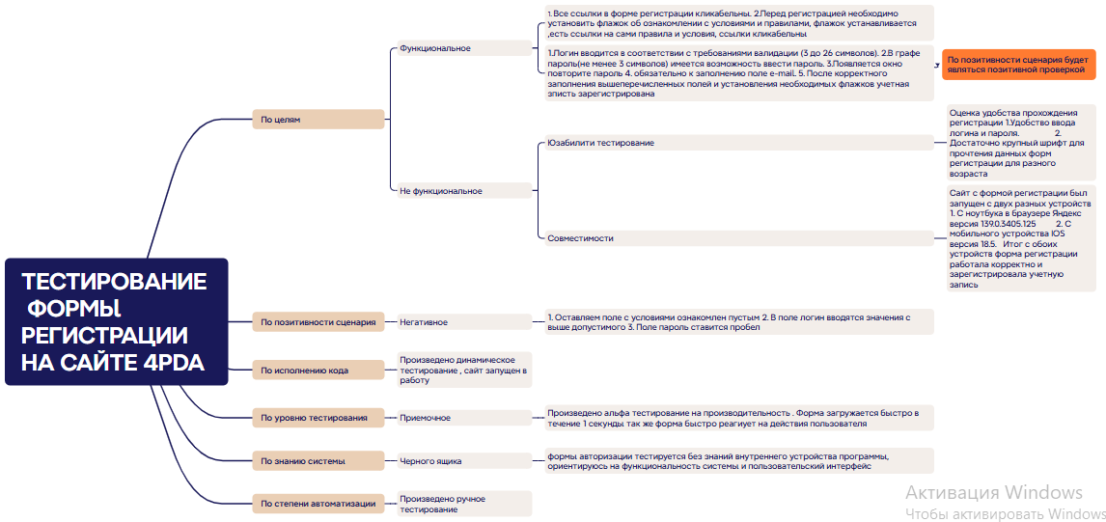

https://app.xmind.com/share/pHvJpYTO?xid=SzhGOPal

Отчет о проделанной работе
Проведено тестирование Формы регистрации на сайте https://4pda.to/forum/index.php?act=auth&return=https%3A%2F%2F4pda.to%2Fforum%2Findex.php%3Fact%3Didx#reg .
Мною был разработан план тестирования, включающий следующие пункты:
- Какие виды тестирования необходимо провести;
- Какие типы тестов входят в каждый вид.
Оформлена схема, которая визуализирует выбранные виды и типы тестирования с их связями.
Для тестирования формы регистрации мною были выбраны следующие виды тестирования :
- Функциональное: проверка регистрации пользователя, работают ли все поля формы и кнопка “зарегистрироваться”, валидация полей ;
- Не функциональное тестирование, в которое вошли такие типы тестирования как:
  - Юзабилити тестирование : была проведена проверка удобства прохождения регистрации и самого интерфейса формы; понятно ли как заполнять форму, какие данные требуются в каждом поле .
  - Тестирование совместимости: была проведена оценка корректности отображения сайта в разных браузерах, с разных устройств.
- По знанию системы было выбрано тестирование методом черного ящика;
- По степени автоматизации проведено ручное тестирование;
- По позитивности сценария были проведены позитивные и негативные проверки , описание которых отображено на схеме;
- По исполнению кода проведено динамическое тестирование.
После прохождения тестирования по составленным чек листам и тест кейсам было обнаружено 2 дефекта по которым составлено 2 баг репорта.
В программе TestIT был создан проект по тестированию регистрации нового пользователя на сайте, добавлены чек листы и тест кейсы, создан тест план, и отчет по прохождению тестов.
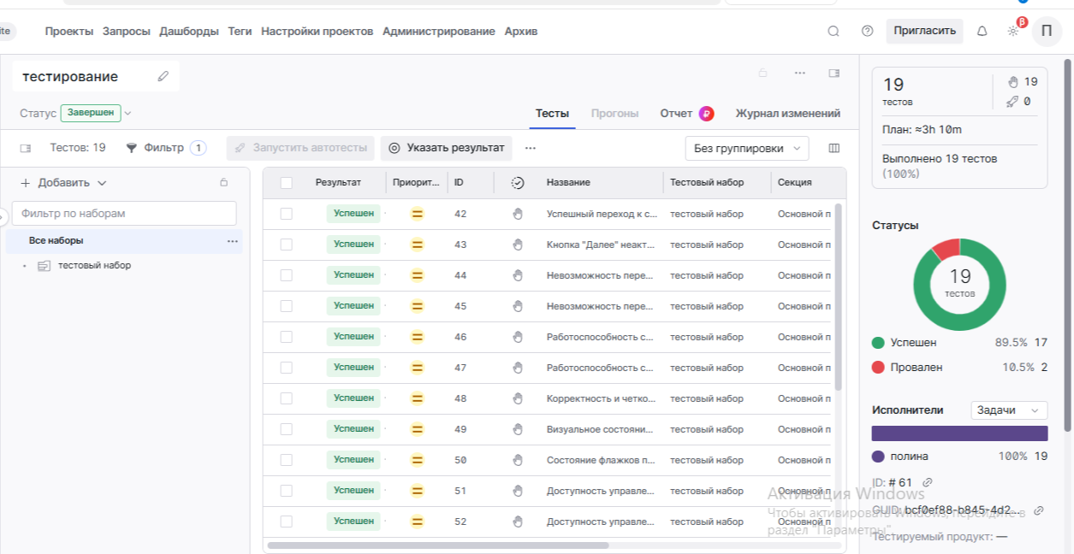
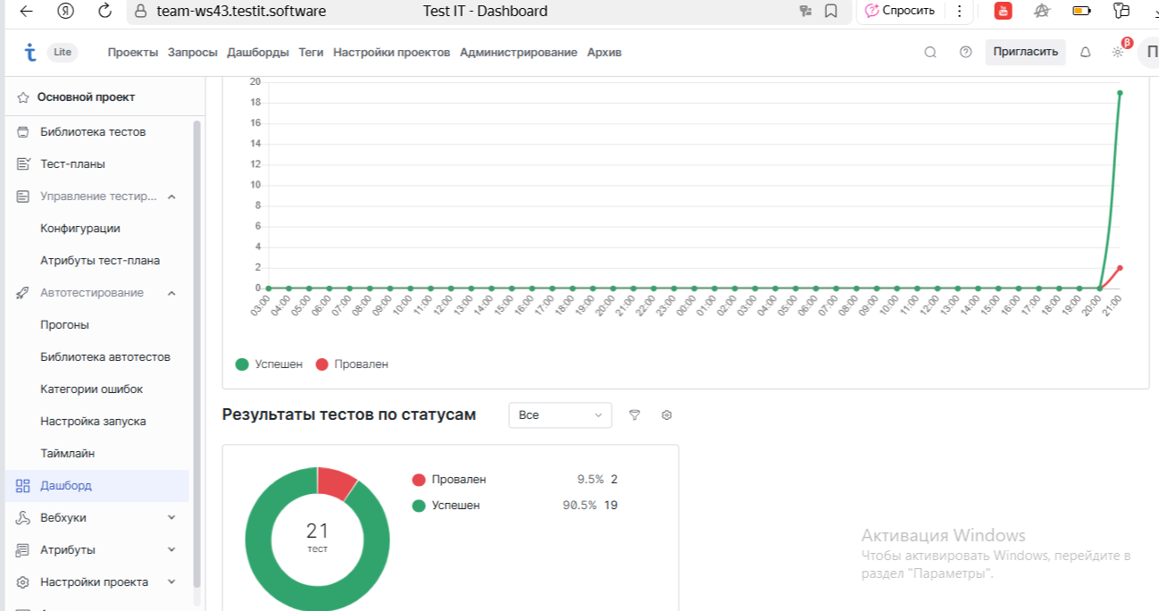
Проведя тестирование формы регистрации указанного сайта, с точки зрения пользователя, считаю что ошибки не сильно влияют на функционал, так как обычный пользователь сохранит свои данные и будет пользоваться вероятнее всего только своей учетной записью.

